Wege aus der Dämmkrise
Naturdämmstoffe – eine überzeugende Alternative
Das Dämmen ist zu einer kritischen aber zentralen Frage beim Bauen und Sanieren geworden. Einerseits sollen Energieverbrauch und CO₂-Emissionen reduziert, andererseits Wohngesundheit auf Jahrzehnte gewährleistet werden. Leistungsstarke Dämmstoffe aus nachwachsenden Rohstoffen entwickeln sich in vielen Bereichen von einer sinnvollen Alternative zur bevorzugten Lösung.

Nördlingen (prc) – Die Dämmstoffindustrie steckt in einer Vertrauenskrise. So wird immer häufiger von Dämmmaßnahmen abgeraten – aufgrund von beunruhigenden Schreckensmeldungen oder weil „pure Chemie verarbeitet wird“, die „nichts bringt“ und „zu teuer“ ist. „Durch die allgemeine Verunsicherung und einem steigenden Bewusstsein für Wohngesundheit stellen wir einen bedenklichen Wandel vom Dämmwahn hin zur Dämmverweigerung fest. Das ist allerdings wenig sinnvoll“, erläutert Baubiologe Stefan König von Thermo Natur, einem der Vorreiter bei Naturdämmstoffprodukten. „Wer das Thema objektiv betrachtet, wird schnell feststellen, dass Dämmen viele positive Effekte hat und unverzichtbar für ein komfortables Wohnen ist. Unbestritten ist aber ebenso, dass die Baubeteiligten – vom Planer bis zum Bauherrn – noch genauer hinsehen müssen, wenn es um das Dämmmaterial geht.“

Um den Wunsch nach einer unbedenklichen aber leistungsstarken Dämmung zu erfüllen, rücken Dämmstoffe aus nachwachsenden Rohstoffen in den Fokus. Richtig verarbeitet tragen diese zu einem dauerhaft gesunden Wohnraumklima bei: Wärmeschutz- und Feuchtemessungen zeigen, dass die neue Generation an Naturdämmstoffen alle aktuellen Anforderungen erfüllen kann. Langzeitstudien belegen sowohl die hochwertige Qualität, die Funktionalität und ideale Werte in der Ökobilanz.

Thermo Natur zählt seit fast 20 Jahren zu den Innovationsführern im Segment der Naturdämmstoffe. Anfang 2017 wurde mit Thermo Jute 100 Plus ein schadstofffreier Dämmstoff zur Marktreife geführt, der naturrein und vollkommen unbedenklich ist, gleichzeitig aber alle Anforderungen an einen Dämmstoff erfüllt. Der Hauptbestandteil ist Jute, die mittels Upcycling aus Transportsäcken für Kakaobohnen gewonnen wird. Die Stabilität entsteht durch eine spezielle Stützfaser auf Basis von 100 Prozent pflanzlichen Grundstoffen. Durch Hinzugabe von Soda erreicht Thermo Jute 100 Plus bezüglich Brandschutz die Baustoffklasse B2 beziehungsweise Euroklasse E.

Die robuste Naturfaser verfügt über zahlreiche Eigenschaften, die sie als Dämmstoff prädestiniert. So ist Jute von Natur aus kapillarleitfähig. Diese Eigenschaft bleibt auch nach der Produktion erhalten. Bei fachgerechtem Einbau findet Schimmel kein geeignetes Milieu. Thermo Jute 100 Plus erfüllt in puncto Wärmeleitfähigkeit die Vorgaben der Energieeinsparverordnung (EnEV) bis zum Passivhausstandard. Beim sommerlichen Hitzeschutz erreicht das Dämmmaterial eine spezifische Wärmespeicherkapazität von c = 2.350 J/(kg*K) – derzeit der geprüfte Maximalwert unter den bekannten Dämmstoffen. So herrscht tagsüber angenehme Kühle und die gespeicherte Wärme wird erst in den kühlen Nachtstunden abgegeben. Optimale Rahmenbedingungen für ein angenehmes Raumklima.

Weitere Informationen sind online unter www.thermo-natur.de erhältlich.

Pressekontakt:
THERMO NATUR GmbH & Co. KG
Industriestraße 2
86720 Nördlingen
www.thermo-natur.de

Ansprechpartner:
Stefan König, Baubiologe (IBN)
Telefon: +49 (0) 90 81 / 80 500-65
Telefax: +49 (0) 90 81 / 80 500-70
E-Mail: koenig@thermo-natur.de

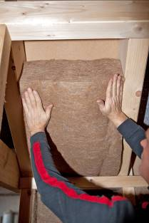
BU Titelbild: Das Dämmen ist eine zentrale Frage beim Bauen und Sanieren. Leistungsstarke Dämmstoffe aus nachwachsenden Rohstoffen entwickeln sich in vielen Bereichen zur bevorzugten Lösung. Sie tragen zu einem wohngesunden Lebensumfeld bei und reduzieren Energieverbrauch sowie CO₂-Emissionen.
Bild: tdx/Thermo Natur

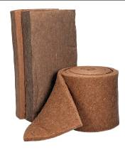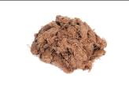
BU: Dämmstoffe aus nachwachsenden Rohstoffen erfüllen den Wunsch nach einer unbedenklichen aber leistungsstarken Dämmung. Wärmeschutz- und Feuchtemessungen zeigen, dass die neue Generation an Naturdämmstoffen alle aktuellen Anforderungen erfüllen kann. Bild: tdx/Thermo Natur

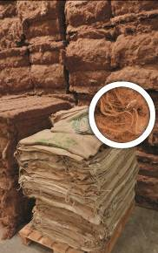
BU: Thermo Natur hat Anfang 2017 mit Thermo Jute 100 Plus einen schadstofffreien Dämmstoff zur Marktreife geführt, der naturrein und vollkommen unbedenklich ist. Der Hauptbestandteil ist Jute, die mittels Upcycling aus Transportsäcken für Kakaobohnen gewonnen wird.
Bild: tdx/Thermo Natur


BU: Für den Baubiologen Stefan König ist Dämmen sinnvoll und unverzichtbar für komfortables und gesundes Wohnen. Es muss aber genau hingesehen werden, welcher Dämmstoff zum Einsatz kommt. Bild: tdx/Thermo Natur

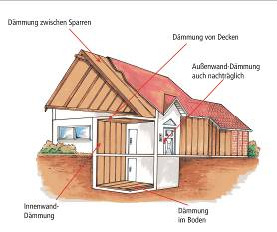
BU: Moderne Naturdämmstoffe können in vielen Bereichen zum Einsatz kommen. Langzeitstudien belegen sowohl die hochwertige Qualität, die Funktionalität und ideale Werte in der Ökobilanz. Bild: tdx/Thermo Natur

